认证审核报告审批页
项目编号 | 0100-2017
受审核方名称 | 益都智能技术(北京)股份有限公司
注册地址 | 北京市北京经济技术开发区兴盛街19号1幢1层
经营地址 | 北京经济技术开发区兴盛街19号1幢1层
审核类型 | MMS：监督第3次
认证范围 | MMS:仪器仪表（许可范围内超声波热量表、智能冷水水表、电子远传水表、冷水表、超声波水表、电磁流量计）的研发、生产和销售；资质范围内的计算机信息系统集成及软件开发。
服务认证等级（适用时） | □十星级□九星级 □八星级 □七星级 □六星级  □五星级 □四星级 □三星级 □达标级
评审人员签字 | 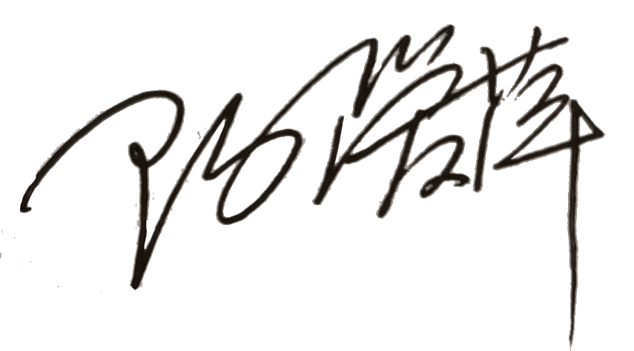
认证决定结论 | ■案卷符合要求，可以认证注册/保持  □案卷不符合要求，不可以认证注册/保持
认证决定人员签字 |  | 日期 | 2021-04-21
机构总经理审批意见 | ■认证流程符合要求，可以认证注册/保持  □认证流程不符合要求，不可以认证注册/保持
总经理签字 | 

